Забезпечення завадостійкості цифрових пристроїв.
В усіх попередніх схемах ми розглядали тільки основні функції, без урахування зовнішніх впливів. В якості їх будемо розглядати завади та наведення – струм (напруга) в функціональних колах електронних схем, обумовлені зовнішніми, відносно схеми, електричними та/або електромагнітними джерелами енергії. Наведення включаються в поняття завад і зазвичай пов’язані з наявністю не функціонального електромагнітного впливу між елементами схеми та зовнішніми джерелами енергії. Під завадою зазвичай розуміють будь-який зовнішній вплив, який має електричну природу та порушує функціонування електронного пристрою.
Основні причини виникнення завад:
- пасивні і активні елементи не є ідеальними;
- вторинні джерела електроживлення також не є ідеальними;
- ненульовий внутрішній опір ліній живлення;
- ненульовий внутрішній опір з’єднання ліній живлення і некоректне включення зв’язку з лініями живлення;
- наявність індуктивних та/чи ємнісних нефункціональних (паразитних) зв’язків між інформаційними лініями і лініями живлення;
- наявність індуктивних та/чи ємнісних зв’язків між інформаційними зовнішніми полями та лініями зв’язку;
- неузгодженість опору при передачі сигналу на довгі лінії.
Неідеальність пасивних і активних елементів.
Кожен елемент схеми завжди має паразитний опір, ємність чи індуктивність (Рис. 100), які визначаються конструктивним виконанням елементів та схемою їх підключення.
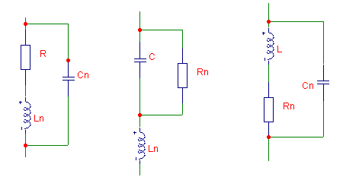
Рис. 100. Приклад паразитного опору, ємності та індуктивності
На рисунку Xn – паразитні елементи схеми.
В таких випадках ми маємо інші величини опору, ємності чи індуктивності відповідно:
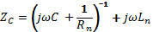
Так як пасивні елементи в цілому неідеальні і величини паразитних компонентів визначаються їх конструктивними особливостями, то це необхідно враховувати при виборі параметрів пасивних елементів. Справа в тому, що пасивний елемент може не тільки змінювати свої параметри зі зміною частоти, але і виступати в ролі приймача ємнісних чи індуктивних наведень разом з лініями зв’язку, або ж самостійно, якщо лінії короткі. Це може призвести до помилкового спрацьовування цифрових схем.
Наприклад, резистор має властивості ємності та індуктивності, як в свою чергу ємність та індуктивність мають властивості резистора, а також індуктивності та ємності відповідно.
Неідеальність вторинних джерел електроживлення пов’язана з ненульовим внутрішнім опором і з неповністю подавленим фоном первинного джерела, тобто пульсацією. Практично кожне джерело має пульсацію й не видає ідеальний рівень напруги.

Наявність внутрішнього опору обмежує потужність джерела. Якщо ввімкнути ємність, можна зберегти вихідний рівень джерела на необхідному рівні (Рис. 101). Ємність також зменшує пульсацію напруги джерела. Величина ємності залежить від потужності, яку споживає схема .
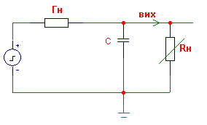
Рис 101. Наявність внутрішнього опору

Ненульовий внутрішній опір ліній живлення ілюструється рис. 102: 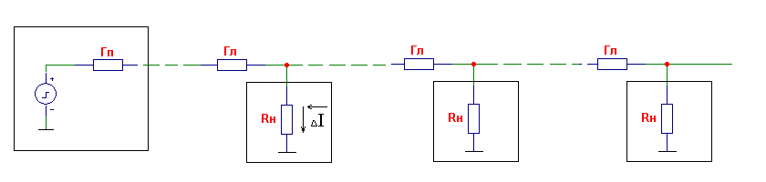
Рис. 102. Нульовий внутрішній опір ліній живлення
Споживання одним з навантажень струму ∆I приводить до спадання напруги на опорах джерела й опорах відрізків лінії живлення. Внутрішній опір ліній живлення необхідно враховувати при підключенні пристроїв до блоку живлення.
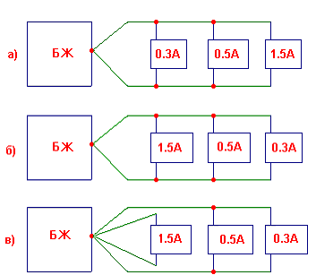
Рис. 103. Правильне підключення пристроїв з максимальним споживанням
Виходячи з неідеальності ліній живлення, доцільно пристрої з максимальним споживанням підключати до блоку живлення якомога ближче (Рис. 103). Схема а – це той випадок, якого слід уникати. У таких випадках треба змінювати порядок підключення (схема б). Це зменшує «паразитне» падіння напруги на лініях живлення. Якщо є можливість, то доцільно блоки з високим споживанням підключати через окремий контур з мінімальною довжиною ліній живлення (схема в). Щоб зменшити опір, товщина ліній повинна бути максимально допустимою.
Наявність індуктивних та/чи ємнісних нефункціональних (паразитних) зв’язків між інформаційними лініями і лініями живлення.
Між лініями живлення й інформаційними лініями через неідеальність існують ємнісні, індуктивні й резисторні зв’язки. Це обумовлено технологією виготовлення плат й умовами експлуатації. При виготовлені плат необхідно враховувати частотні характеристики сигналів, щоб максимально уникнути взаємовпливу на лініях, які проходять паралельно.
Під час монтажу прокладання в одному кабелі інформаційних проводів і проводів живлення категорично заборонено, навіть у випадку екранування проводів.

Підключення до первинних джерел живлення
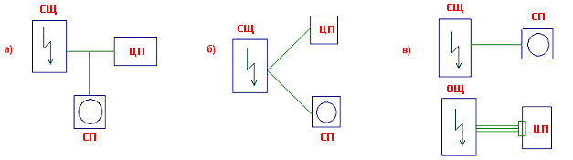
Рис. 104. Підключення до первинних джерел живлення
CЩ - силовий щит;
ОЩ - освітлювальний щит;
СП - силовий пристрій;
ЦП - цифровий пристрій.
При підключенні до первинних джерел живлення також треба враховувати дію силових пристроїв, які теж можуть бути підключені до цього живлення (Рис. 104, схема а). При цьому підключенні цифровий пристрій отримає живлення, напруга якого може змінюватись при включенні/ відключенні або роботі силового пристрою, що унеможливить правильну роботу цифрового пристрою. Підключення цифрового пристрою за допомогою окремого контуру допоможе зменшити завади (Рис. 104, схема б). Найбільший захист від завад дає схема (Рис. 104, схема в) з відокремленим від силових пристроїв живленням для цифрового пристрою, яке виконується екранованим кабелем та фільтром в цифровому пристрої (Рис. 105).
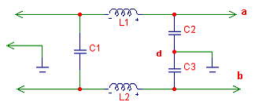
Рис. 105. Захист екранованим кабелем та фільтром
Призначення елементів фільтра:
Конденсатор C₁ забезпечує погашення високочастотних завад, що надходять від первинного кола. Котушки L₁ й L₂ пропускають низьку частоту (30 Гц) і також забезпечують захист від високочастотних завад, що йдуть від первинного кола до пристрою. Крім того, котушки захищають первинне коло від високочастотних завад. Високочастотні завади, що йдуть від пристрою, гасяться за допомогою конденсаторів С₂ і С₃.
Так як підключення пристрою йде через виводи а й b, які можуть бути дзеркально повернені, то для погашення завад до середньої точки d підключається земля.
Для забезпечення надійної роботи пристрою необхідно також враховувати особливості завад у колах вторинного живлення. Моменти перемикання більшості інтегральних схем з одного стану в інший супроводжуються різким короткочасним зростанням струму, що споживається від вторинного джерела.
Енергія, що відбирається від джерела живлення в ці моменти часу, витрачається на заряд паразитних ємностей і на протікання «наскрізного» струму через вихідні каскади. Розряд паразитних вихідних ємностей супроводжується короткочасними імпульсами струмів на земляних шинах. Через кінцеву індуктивність шин живлення й землі імпульсні струми викликають появу імпульсних напруг як позитивних, так і негативних полярностей, які прикладені між виводами живлення й землі мікросхеми. Якщо шини живлення виконані тонкими провідниками, а високочастотні розв'язуючі конденсатори або зовсім відсутні, або їх недостатньо, то амплітуда імпульсних завад по живленню може становити 2 В і більше. Тому необхідно, щоб шини живлення мали мінімальну індуктивність. Підключення зовнішніх шин живлення й землі до пристрою повинне здійснюватися через кілька контактів роз'єму, бажано рівномірно розташованих по довжині роз'єму. Знешкодження завад повинне здійснюватися поблизу місць їхнього виникнення.

Правила заземлення, що забезпечують захист від завад на шині «земля»
Пристрої реалізуються у вигляді конструктивних блоків і мають, принаймні, два типи землі. Корпусна шина відповідно до вимог безпеки підключається до шини заземлення, прокладеної в приміщенні (Рис. 106).
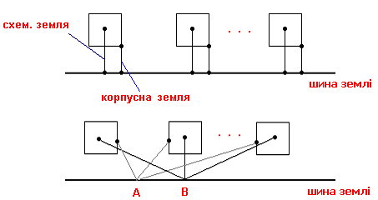
Рис. 106. Правила заземлення
Схемна земля (від якої відраховують рівні напруги сигналів) не повинна бути з'єднана з навантаженням усередині блоку. Для неї повиненна бути виведена окрема клема, ізольована від корпуса.
Схемні шини землі повинні об’єднуватися індивідуально в точці В. Точка В може не підключаться до шини землі. Корпусна земля обов'язково підключається до шини землі.
При неправильному заземленні імпульсні напруги, породжувані струмами , що врівноважуються на шині землі, будуть фактично прикладені до входів прийомних магістральних елементів, що може викликати їхнє помилкове спрацьовування.
Вибір кращої точки для з'єднання схемної й корпусної землі залежить від конкретних умов для пристрою й найчастіше проводиться після серії ретельних експериментів. Однак загальне з'єднання точок А и В при цьому залишається в силі.

Правила роботи з узгодженими лініями
При передачі сигналу на відстань на стороні приймача встановлюється узгоджуючий резистор (Рис. 107).
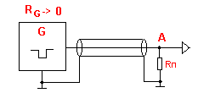
Рис. 107. Встановлення узгоджуючого резистору на стороні приймача
Сигнал передається без спотворення в тому випадку, якщо величина узгоджуючого резистору дорівнює опору кабелю.
Хвильовий опір витих пар і плоских кабелів приблизно дорівнює 110÷130 Ом. Точне значення узгоджуючого резистора підбирається експериментальним шляхом. При проведенні експерименту не варто використовувати дротові змінні резистори, які мають велику індуктивність і можуть внести значні зміни у форму сигналу.
Існують два види ліній зв’язку:
- з відкритим колектором;
- з відкритим емітером.

Лінія зв’язку з відкритим колектором

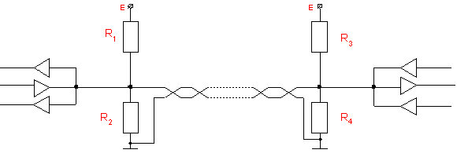
Рис. 108. Лінія зв’язку з відкритим колектором
У пасивному стані всі джерела включені й на лінії рівень приблизно дорівнює більше 3 В. При спрацьовуванні будь-якого передавача, напруга на лінії знижується до напруги U_{КЕ} вихідного транзистора джерела сигналів, тобто нижче 0,4 В.
Узгоджуючий опір R_{П} приблизно дорівнює 120 Ом, утворюється як результат паралельно з'єднаних резисторів R₄ та R₂.
Високий рівень на лінії визначається дільником напруги R₁ R₂.
Лінія реалізує функцію «монтажне АБО» відносно сигналів, представлених низьким рівнем напруги.

Лінія зв’язку з відкритим емітером

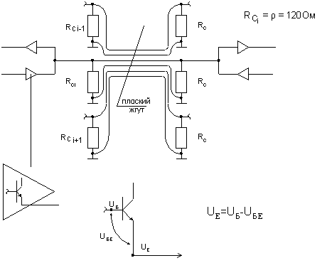
Рис. 109. Схеми з відкритим емітером
Схеми з відкритим емітером добре працюють при передачі сигналу на довгу лінію. Сигнальні проводи в плоскому джгуті чергуються із проводами землі. Кожний сигнальний провід є суміжним із «своєю» й «чужою» землею. Лінія типу «відкритий емітер» реалізує монтажну функцію “АБО” відносно сигналів, представлених високим рівнем напруги.
Вихідний рівень логічної одиниці при цьому змінюється незначно відносно високого рівня на базі вихідного каскаду:
U_{Е} = U_{Б} – U_{БЕ}
При цьому потужність сигналу підсилюється за рахунок властивостей транзистора:
I_{Е} = (β + 1) I_{Б}
У всіх розглянутих лініях повинні використовуватися приймачі з великим вхідним опором і малою вхідною ємністю.

Фізична реалізація магістралей

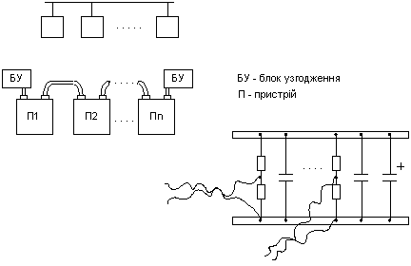
Рис. 110. Фізична реалізація магістралей
Кожен пристрій підключається до магістралі через 2 роз’єми, на кінцях магістралі встановлюються узгоджувальні блоки або спеціальні узгоджувальні заглушки. Необхідні умови при проектуванні БУ:
- кожному резисторному дільнику повинен відповідати конденсатор ємністю не меншою, ніж 0,02 мкФ. Він встановлюється в безпосередній близькості від «свого» дільника між шиною живлення й землею. Паралельно цим конденсаторам встановлюється низькочастотний конденсатор для фільтрації низькочастотних завад. Це ж правило залишається в силі при використанні резисторних зборок.
- незважаючи на спільність землі в узгоджуючому блоці, до кожного виводу землі резисторних дільників повинна підходити «своя» земля.

Передача магістральних сигналів через роз’єми
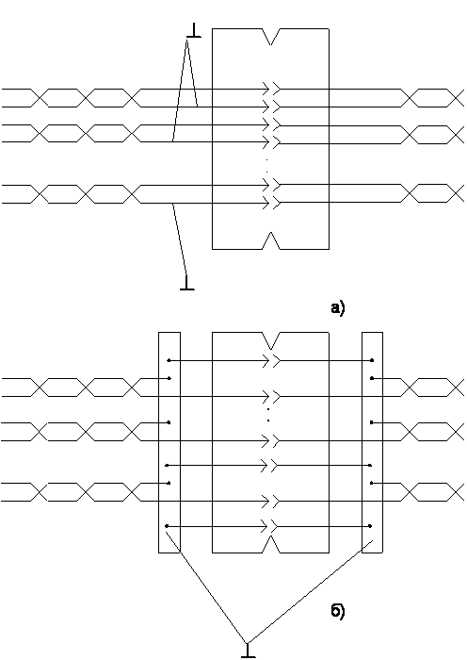
Рис. 111. Розпаювання витої пари
Найкращий варіант розпаювання витої пари зображений на рис. 111а. Фронт сигналу, який передається по магістралі майже «не відчуває» роз’єму, тому що неоднорідність, що вноситься у лінію передачі, незначна, але при цьому потрібно зайняти 50% контактів під землю. Якщо ця умова не здійснена, то можна прийняти 2-й варіант (Рис. 111б), більш економічний щодо числу контактів «земля», але при цьому підвищується неоднорідність сигналів і зменшується завадостійкість. При цьому землі витих пар збираються на металеві планки, розпайка землі ведеться рівномірно по довжині планки, у міру розпайки відповідних інформаційних сигналів на контакти. Обидві планки поєднуються через контакти роз’єму за допомогою перемичок мінімальної довжини й максимальної площі поперечного перерізу.
Перемички розташовуються рівномірно по роз’єму. Кожна перемичка відповідає 4÷5 інформаційним сигналам, але загальне число перемичок не повинне бути меншим 3.
Виконання відгалужень від магістралі

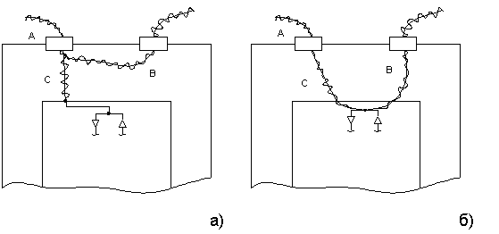
Рис. 112
Передачу через роз’єми однією й тією ж сигнальною лінією від одного пристрою до іншого необхідно здійснювати таким чином, щоб не відбувалося розщеплення на дві частини енергії хвилі. На рис. 112а після заряду лінії C повноцінна хвиля починає поширюватися по лінії B, намагаючись наздогнати хвилю половинної енергії, яка пройшла раніше.
Фронт сигналу при цьому буде мати східчасту форму. Правильним буде послідовне включення ліній A, C, B (Рис. 112б). У такому випадку повноцінна хвиля буде поширюватися послідовно, причому приймачі й передавачі всередині пристрою необхідно розташовувати якнайближче до краю пристрою для зменшення неоднорідності.
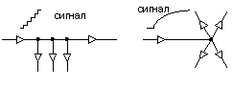
Рис. 113. З’єднання приймачів послідовно та пучком
При підключенні пристроїв доцільно рознести їх по лінії, тому що спотворення фронту відбувається поступово, у міру включення приймача. Якщо підключити приймачі пучком, то в момент включення фронт буде різко затягнутий (Рис. 113).
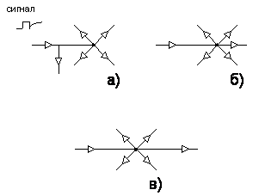
Рис. 114. Підключення приймачів на лінії
При підключенні приймачів на лінії (Рис. 114) найбільш небезпечна ситуація у випадку а для першого підключеного приймача, тому що в момент включення пучка приймачів може спостерігатися різкий стрибок, що призведе до помилкового спрацьовування першого приймача.
Варіанти б і в виключають цю ситуацію, але призводять до затягування фронту для всіх приймачів.
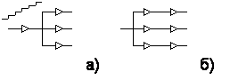
Рис. 115. Передача сигналу від одного джерела до кількох
Якщо необхідно передати сигнал від одного джерела до декількох, то є сенс розділити їх відразу й передати кожному приймачу окремо (Рис. 115, варіант б). У цьому випадку форма сигналу практично не змінюється. У випадку а буде спостерігатися східчаста зміна фронту.

Загальні рекомендації зі зменшення завад при реалізації електронної апаратури
Зменшення зовнішніх і внутрішніх завад вимагає ретельного аналізу схем і конструкцій кіл живлення, заземлення, екранування, топології плат та особливостей застосовуваної елементної бази. При цьому необхідно пам'ятати, що інтегральні схеми ТТЛ незалежно від ступеня інтеграції являють собою струмові пристрої з малим вхідним опором і досить чутливі до зміни напруги на лініях живлення між окремими інтегральними схемами.
Інтегральні схеми МДН управляються напругою і мають високий вхідний опір. Особливо чутливі до ємнісних навантажень.
Інтегральні схеми ЕЗЛ комутують у лініях зв’язку більші струми за малий час. Важлива проблема, що лінії зв’язку перехресні. У пристроях з ЕЗЛ-схемами часто виникають проблеми із хвильовими процесами в довгих лініях, що вимагає обов'язкового узгодження ліній зв’язку з навантаженнями. Забезпечення завадостійкості цих схем ускладнене малою величиною припустимої статичної завади та лінійним режимом роботи транзистора.
Практичні рекомендації:
- обов'язково застосовувати в ланцюгах живлення конденсаторні розв'язки;
- необхідно не плутати не тільки поняття «загальний провід» й «земля», але й проводи, що їх реалізують. Шина «земля» не повинна використовуватися для передачі потужності. Провідники «загальний провід» й «земля» повинні з'єднуватися в одній точці конструкції з метою виключення замкнутих контурів, що випромінюють електромагнітні наведення;
- живлення мікросхем або окремих вузлів, що споживають великі струми, виконувати окремою лінією або використовувати окремі джерела. Резистори витоку (забезпечують режимні струми мікросхеми) необхідно вибирати мінімально допустимих номіналів;
- у вузлах і пристроях, що використовують ТТЛ-схеми, входи, не задіяні у функціональному відношенні, необхідно підключити через резистор (орієнтовно 1 кОм). У вузлах і пристроях на основі МОН (КМОН) мікросхем виводи підключаються до шини живлення безпосередньо. При використанні на одній платі цифрових й аналогових мікросхем загальний провід живлення обов'язково повинен бути розділений на аналоговий і цифровий. При виборі джерела живлення необхідно враховувати, що для аналогових схем дуже велике значення має рівень пульсації.

Передача інформації на довгі відстані за допомогою оптронних пар
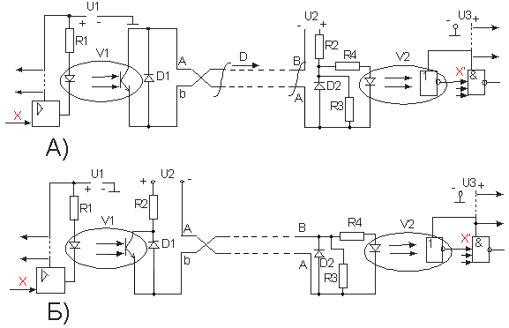
Рис. 116. Оптронна пара
Оптронна пара пристрою включає світлоелемент (джерело) і фотоелемент (приймач) (Рис. 116). У якості світлоелемента, як правило, використається світлодіод. Приймач – фотодіод або фототранзистор.
Призначення елементів:
R_{1,} R₂, R₄ – призначені для обмеження струмів через відповідне коло, наприклад, R₁ – через світлодіод оптрону V1.
D₁, D₂ виконують захисні функції в колах при виникненні негативних завад.
Джерело U₁ використовується для живлення схеми джерела сигналу, U₂ – для кола передавача, U₃ – джерело живлення приймача.
Схема А і схема Б відрізняються розміщенням джерела живлення U₂. Схема А – схема з активним приймачем, схема Б – схема з активним джерелом. Джерело U₂ розміщається виходячи з доцільності й, у цілому, на роботу впливає.
Робота схеми:
Якщо на вході Х низький рівень, то через світлодіод оптрону V1 проходить струм. Світлодіод випромінює світло на базу фототранзистора, що приводить до різкого зменшення опору між колектором й емітером. Коло передавача із джерелом U₂ опиняється під струмом. Від джерела U₂ струм проходить через світлодіод оптрону V2 і забезпечує на виході інвертора оптрона V2 низький рівень, що надходить на вхід приймача сигналу (схема І-НЕ).
Якщо на вході Х високий рівень, то світлодіод оптрону V1 закритий і між колектором й емітером фототранзистора високий опір, тому що він перебуває в режимі відсічки. При цьому струм по передавальному колу не проходить. На вході інвертора оптрону V2 немає світла, що забезпечує на виході високий рівень.
Схема Б працює аналогічно.

